БЕРДСКИЙ фИЛИАЛ
Государственного автономного профессионального образовательного учреждения
новосибирской области
«нОВОСИБИРСКИЙ медицинский колледж»

Учебно-исследовательская работа по теме:
«Применение теоремы Пифагора в строительстве»

Выполнили:
Богащенко Алёна Олеговна,
Глуховских Инесса Руслановна,
Кем Анастасия Евгеньевна
студенты 1 курса 330 группы
специальность 34.02.01.Сестринское дело
Руководитель:
Субачева Ирина Борисовна

2019
Содержание
 | Стр.
Введение…………………………………………………………........... | 3
1. ЗНАКОМСТВО С ПИФАГОРОМ СамосскиМ И ЕГО ОТКРЫТИЯМИ…………............................................................................ | 4
1.1. Пифагор Саммоский………………………………………………...... | 4
1.2. Теорема Пифагора................................................................................. | 4
1.3. Формулировки теорем Пифагора….………………………………… | 5
1.4. Теорема, обратная теореме Пифагора………………………………. | 6
2. Теорема Пифагора помощник в строительстве……... | 7
2.1. Понятие слова «Строительство»…………………………………... | 7
2.2. Применение теоремы Пифагора в построение прямого угла…… | 7
2.3. Теорема Пифагора в расчётах……………………………………….. | 8
2.4. Расчет стропил по теореме Пифагора……………………………….. | 9
2.5. Расчёт длины молниеотвода по теореме Пифагора………………... | 9
2.6. Применение теоремы Пифагора в архитектуре…………………….. | 10
Заключение…………………………………………………………….……….. | 11
Список использованных источников информации…. | 12

Введение
Много лет прошло с тех пор, как Пифагор сделал своё открытие. Оно не забылось – теорему Пифагора люди использовали и в древности, и в средневековье, и продолжают использовать и в наше время.
Актуальность темы
Теорема Пифагора имеет огромное практическое значение: она применяется в нашей жизни буквально на каждом шагу. С помощью теоремы Пифагора можно найти длинны отрезков, не измеряя самих отрезков. Это открывает путь от прямой к плоскости, от плоскости к объёмному пространству и дальше. Именно по этой причине теорема Пифагора так важна для человечества, которое стремится открывать всё больше измерений и создавать технологии в этих измерениях.
При строительстве любого сооружения, чтобы рассчитать расстояния центров тяжести, размещение опор, балок и т.д. применяют теорему Пифагора.
Цель работы:
Исследовать теорему Пифагора и показать её практическое применение в строительстве.
Задачи:
- Познакомиться с краткой биографией Пифагора.
- Рассмотреть историю открытия теоремы Пифагора.
- Показать применение теоремы Пифагора при решение практических задач.
- Подготовить доклад.
- Подготовить презентацию.
- Сделать вывод.

1. ЗНАКОМСТВО С ПИФАГОРОМ СамосскиМ
И ЕГО ОТКРЫТИЯМИ
1.1. Пифагор Самосский
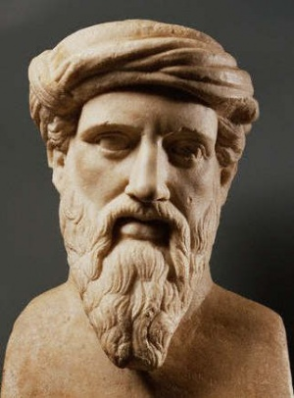
Пифагор Самосский – Великий древнегреческий ученый, математик и мистик, создатель религиозно-философской школы пифагорейцев (Рисунок 1).

Рисунок 1 – Пифагор Саммоский
Пифагор Саммоский родился на острове Самос (Сидон) в VI веке приблизительно в 570-м году до нашей эры. В молодости побывал в Египте, где учился у жрецов. Посетил халдейских мудрецов и персидских магов, познакомился с восточной математикой. В Древней Греции, он основал пифагорейский союз, где была доказана «теорема Пифагора». Умер в Метапонте – в древнегреческом городе-колонии в Южной Италии, на берегу Тарентского залива, в древней области Лукания.

1.2. Теорема Пифагора
Сумма площадей квадратов, опирающихся на катеты, равна площади квадрата, построенного на гипотенузе (Рисунок 2).
Так же это одна из основополагающих теорем Евклидовой геометрии, устанавливающая соотношение между сторонами прямоугольного треугольника.
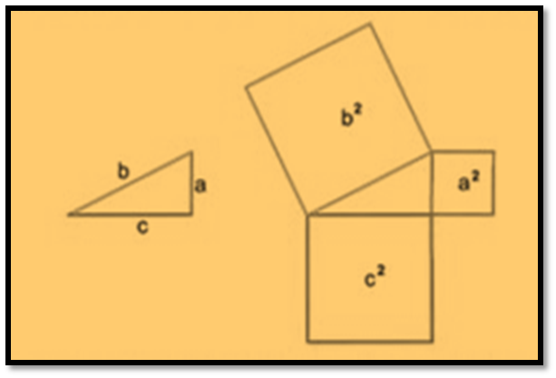

Рисунок 2 – Теорема Пифагора
Из истории вопроса:
Строго говоря, хоть теорема и называется «теоремой Пифагора», сам Пифагор ее не открывал, особенные свойства изучались задолго до него. Есть две полярных точки зрения на этот вопрос. По одной версии Пифагор первым нашел полноценное доказательство теоремы. По другой версии доказательство не принадлежит авторству Пифагора.

1.3. Формулировки теорем Пифагора
1. Геометрическая формулировка (Рисунок 3).
Изначально теорема была сформулирована следующим образом:
В прямоугольном треугольнике площадь квадрата, построенного на гипотенузе, равна сумме площадей квадратов, построенных на катетах.
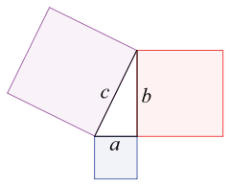

Рисунок 3 – Геометрическая формулировка
2. Алгебраическая формулировка (Рисунок 4).
В прямоугольном треугольнике квадрат длины гипотенузы равен сумме квадратов длин катетов.
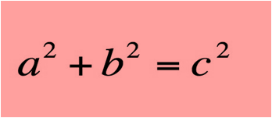
То есть, обозначив длину гипотенузы треугольника через с, а длины катетов через а и b получим

Рисунок 4 – Алгебраическая формулировка
Обе формулировки теоремы эквивалентны, но вторая формулировка элементарна, она не требует понятия площади.

1.4. Теорема, обратная теореме Пифагора
Для всякой тройки положительных чисел, и, такой, что, существует прямоугольный треугольник с катетами и гипотенузой. Если квадрат длины стороны треугольника равен сумме квадратов длин двух сторон, то этот треугольник прямоугольный (Рисунок 5).
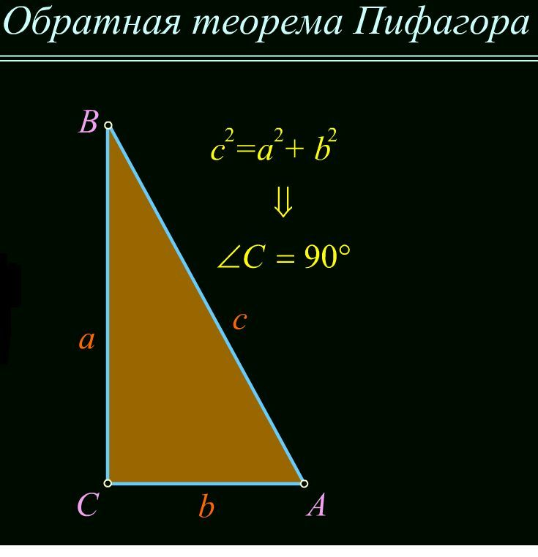

Рисунок 5 – Теорема, обратная теореме Пифагора
2. Теорема Пифагора помощник в строительстве
2.1. Понятие слова «Строительство»
Строительство – это возведение зданий и сооружений, а также их капитальный и текущий ремонт, реконструкция, реставрация и реновация.
Строительство включает в себя все организационные, изыскательские, проектные, строительно-монтажные и пусконаладочные работы, связанные с созданием, изменением или сносом объекта, а также взаимодействие с компетентными органами по поводу производства таких работ.
Результатом строительства считается возведённое здание (сооружение) с внутренней отделкой, действующими инженерно-технологическими системами и полным комплектом документации, предусмотренной законом.

2.2. Применение теоремы Пифагора в построение прямого угла
В древнем Египте строили прямые углы при помощи прямоугольных треугольников со сторонами 3, 4 и 5. Очень легко можно воспроизвести их способ построения. Возьмем веревку длиною в 12 м. и привяжем к ней по цветной полоске на расстоянии 3м. от одного конца и 4 метра от другого. Прямой угол окажется заключенным между сторонами длиной в 3 и 4 метра.
Позднее появились египетские рисунки, на которых встречается деревянный угольник, применяемый всеми плотниками, например рисунки, изображающие столярную мастерскую.
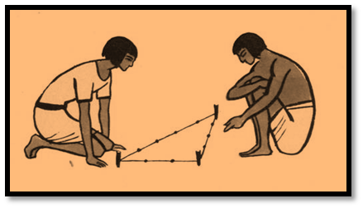
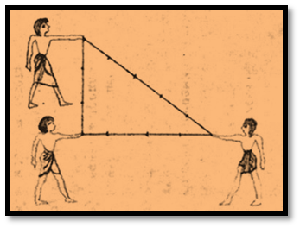
Построение угла по теореме Пифагора помогало людям создавать здания с совершенно правильными углами, без каких любо других инструментов, а также, для воссоздания прямоугольной фигуры.

Рисунок 6 – Треугольник из веревки, поделенный на 12 частей (3-4-5)
При строительстве любого сооружения, рассчитывают расстояния, центры тяжести, размещение опор, балок и т. д.
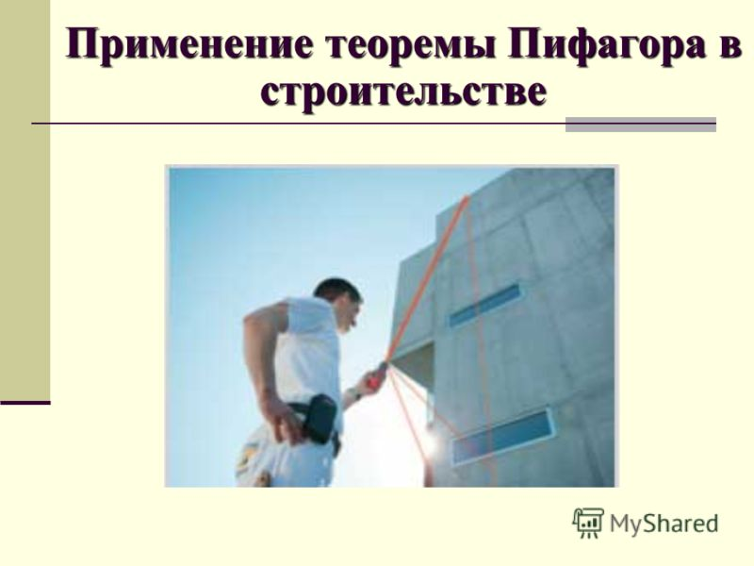

Рисунок 7 – Расчёт расстояния с помощью лазера

2.3. Теорема Пифагора в расчётах
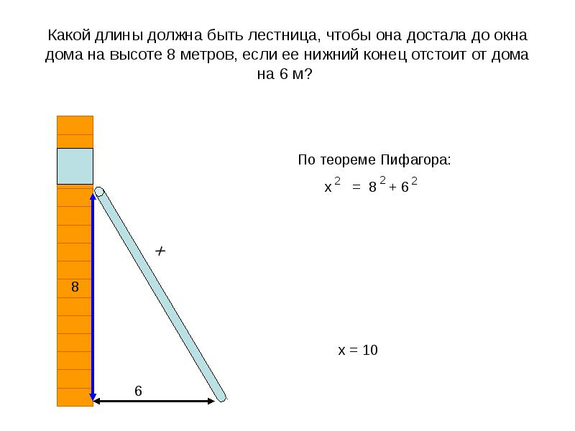
1. Какой длины должна быть лестница, чтобы она достала до окна дома на высоте 8 метров, если ее нижний конец отстоит от дома на 6 м? (Рисунок 8).

Рисунок 8 – Вычисление длины лестницы
2. Из круглого бревна нужно вырезать брус (Рисунок 9) с поперечным сечением 5х12 (см). Какой наименьший диаметр должно иметь бревно?
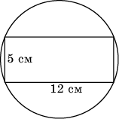
Рисунок 9 – Брус
2.4. Расчёт стропил по теореме Пифагора
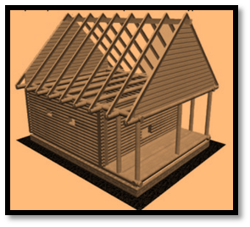
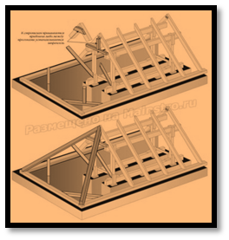
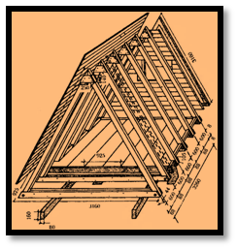
С помощью теоремы Пифагора рассчитывают длину стропил крыши, если уже изготовлены балки (Рисунок 10).

Рисунок 10 – Чертежи и расчеты крыши
В доме задумано построить двускатную крышу (форма в сечении). Какой длины должны быть стропила, если изготовлены балки AC=8 м., и AD=BD. Найти длину стропил АВ и ВС.
Решение. Треугольник AВC – равнобедренный. AD=DC=4 м., BD=4 м. Из треугольника АВD: АВ=√4²+4²=√32≈5,7 м. (Рисунок 11).
А
В
С
D

Рисунок 11 – Расчёт стропил по теореме Пифагора

2.5. Расчёт длины молниеотвода по теореме Пифагора
Молниеотвод защищает от молнии все предметы, расстояние до которых от его основания не превышает его удвоенной высоты. Определить оптимальное положение молниеотвода на двускатной крыше, обеспечивающее наименьшую его доступную высоту.
Решение. По теореме Пифагора h² ≥ a²+b², значит h ≥ √(a²+b²).
Ответ: h ≥√ (a²+b²) (Рисунок 12).
Молниеотвод

Рисунок 12 – Расчет молниеотвода по теореме Пифагора

2.6. Применение теоремы Пифагора в архитектуре
Приминение теоремы Пифагора в построении окон готического и романского стилей. Верхние части окон расчленяются каменными ребрами, которые не только играют роль орнамента, но и способствуют прочности окон (Рисунок 13).
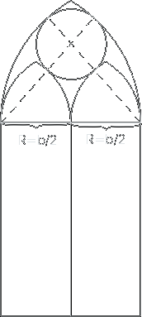
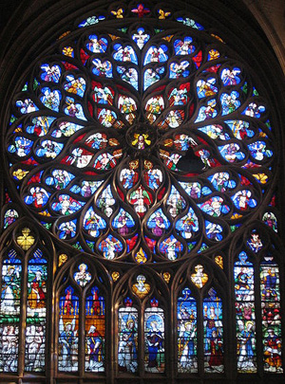
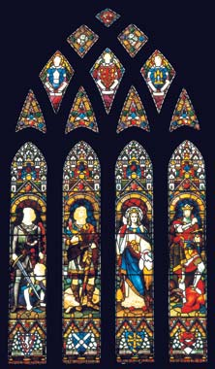

Рисунок 13 – Окна готического и романского стилей

Заключение
В результате проведённого исследования мы выяснили некоторые области применения теоремы Пифагора. Нами собрано и обработано много материала из литературных источников и интернета по данной теме. Изучив, некоторые исторические сведения о Пифагоре и его теореме, решая ряд исторических задач на применение теоремы Пифагора.
Главным в работе считаем предложения по решению выдвинутых нами проблем: строительство двускатных крыш, возведение молниеотводов на крышах детских садов, школ и производственных зданий.
В результате решения поставленных задач мы пришли к выводу, что выдвинутая гипотеза нашла подтверждение. Да, действительно, с помощью теоремы Пифагора можно решать не только математические задачи. Теорема Пифагора нашла своё применение в строительстве и архитектуре.
Результатом нашей работы является:
- Приобретение навыка работы с литературными источниками.
- Приобретение навыка поиска нужного материала в Интернете.
- Научились работать с большим объёмом информации, отбирать нужную информацию.

Список использованных источников информации
- http://collegy.ucoz.ru/load/4-1-0-5011http://collegy.ucoz.ru/load/4-1-0-5011
- http://otvet.mail.ru/question/38783555http://otvet.mail.ru/question/38783555
- https://yandex.ru/images/searchhttps://yandex.ru/images/search

